Ο Δήμος Πάργας στη Διεθνή Τουριστική Έκθεση Grekland Panorama 2016 στη Σουηδία!
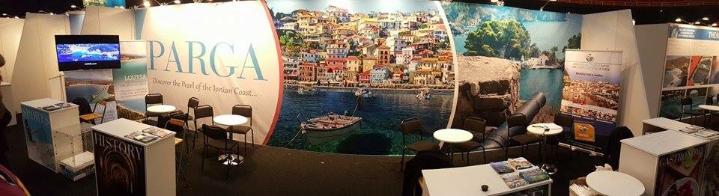

Με μεγάλη επιτυχία πραγματοποιήθηκε η συμμετοχή του Δήμου Πάργας στη Διεθνή Τουριστική Έκθεση Grekland Panorama 2016, το περασμένο Σαββατοκύριακο, 12-14 Φεβρουαρίου στη Στοκχόλμη. Ο Δήμος Πάργας συμμετείχε με εκθεσιακό περίπτερο στο οποίο πήραν μέρος ο Σύλλογος Εστίασης & Καφέ Μπαρ Πάργας, η Ένωση Ξενοδόχων καθώς και ο Νέος Εμπορικός Σύλλογος Πάργας.
Η συγκεκριμένη έκθεση συγκέντρωσε συνολικά περίπου 11.000 επισκέπτες. Το περίπτερο του Δήμου Πάργας επισκέφτηκαν εκατοντάδες κόσμου οι οποίοι άλλοι είναι ήδη λάτρεις της περιοχής και την επισκέπτονται συχνά και άλλοι μόλις είχαν την ευκαιρία να την ανακαλύψουν μέσα από την προβολή που παρακολούθησαν κατά την επίσκεψή τους στο περίπτερο καθώς και μέσα από τη ζεστή φιλοξενία και «ξενάγηση» που τους παρείχαν οι εκπρόσωποι του Δήμου Πάργας μαζί με τους εκπροσώπους των Συλλόγων.
Ο Σύλλογος Εστίασης & Καφέ Μπάρ Πάργας, με την βοήθεια της Ένωσης Γαστρονομίας Ελλάδος, ταξίδεψε τους επισκέπτες στις γευστικές απολαύσεις της Παργινής κουζίνας.
Στην εκδήλωση-παρουσίαση της Παργινής κουζίνας το παρών έδωσαν ο Μητροπολίτης Σουηδίας και πάσης Σκανδιναβίας μακαριστός Κλεόπας Στρογγύλης, διευθυντικά στελέχη των Tour Operators : Apollo, Thomas Cook Northern και Air Tours στους οποίους απονεμήθηκαν τιμητικές πλακέτες για την προσφορά τους στον τουρισμό της Πάργας, όπως και δημοσιογράφοι τοπικών μέσων.
Την Κυριακή 14/02 έγινε και η κλήρωση όπου τρείς τυχεροί επισκέπτες του περιπτέρου κέρδισαν, μία εβδομάδα για ένα ζευγάρι σε ξενοδοχείο της Πάργας (προσφορά του Συλλόγου Ξενοδόχων Πάργας) και άλλα δύο ζευγάρια κέρδισαν δωρεάν διατροφή και ποτά για μία εβδομάδα στην Πάργα (προσφορά του Συλλόγου Εστίασης & Καφέ Μπάρ Πάργας). Καθ` όλη την διάρκεια της εκδήλωσης, παραδοσιακή μουσική ζέσταινε την ατμόσφαιρα.
Ο Δήμαρχος Πάργας κος. Νάστας Αντώνιος δήλωσε χαρακτηριστικά: Είμαστε ιδιαίτερα υπερήφανοι που συμμετείχαμε στη συγκεκριμένη έκθεση. Οι Διεθνείς Τουριστικές Εκθέσεις αποτελούν τόπο συνάντησης για όλους του φορείς του τουρισμού γιαυτό και εμείς προσπαθούμε να παίρνουμε μέρος σε αυτές, προκειμένου αφενός να ενισχύουμε την εικόνα του τόπου μας και αφετέρου να παρακολουθούμε όλες τις διεθνείς παγκόσμιες τάσεις γύρω από τον τουρισμό. Η φετινή τουριστική σεζόν προσδοκάται ευοίωνη για την περιοχή, με βάση πάντα τις αναλύσεις και τα νούμερα που δίνουν οι τουριστικοί πράκτορες. Ο Δήμος Πάργας θα καταβάλλει κάθε δυνατή προσπάθεια να προετοιμάσει το έδαφος για να υποδεχτούμε και φέτος τους χιλιάδες τουρίστες που σκοπεύουν να μας επισκεφτούν.

Ο αρχικός στόχος του Δήμου Πάργας καθώς και των Συλλόγων που συμμετείχαν στην τόσο στοχευμένη για την Ελλάδα Έκθεση Τουρισμού Grekland Panorama 2016, επετεύχθη. Ευελπιστούμε να αποκομίσουμε τα καλύτερα αποτελέσματα την ερχόμενη θερινή τουριστική σεζόν.

Η Πρόεδρος της Τουριστικής Προβολής
του Δήμου Πάργας
Βλάσση Παρασκευή

